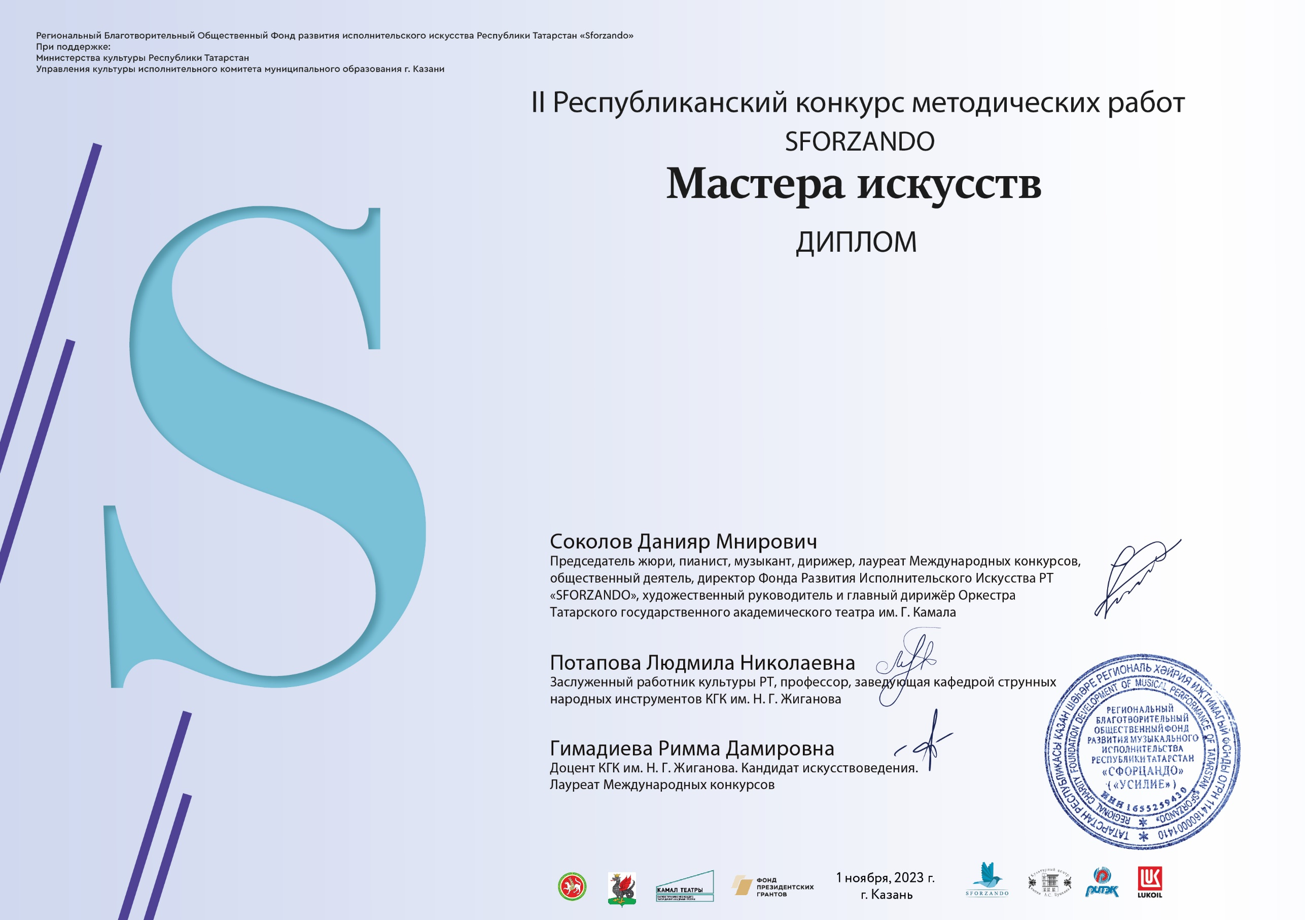
ЛАУРЕТА I СТЕПЕНИ

Камалова Ризиля Замилевна
Файзрахманова Лилия Шарковна
Учебное пособие по общему фортепиано для начинающих «В королевстве черно-белых клавиш»
МБУДО «Детская музыкальная школа № 1
им. П.И. Чайковского» г. Казани

